Доступная среда

Местная администрация муниципального образования Низинское сельское поселение муниципального образования Ломоносовский муниципальный район Ленинградской области

188501, Ленинградская область, Ломоносовский район, д. Низино, ул. Центральная, д. 1Д

Приемные дни недели, время работы местной администрации
Дни недели | Время
Вторник, четверг | с 09:00 до 17:00,  перерыв с 13:00 до 14:00

Телефон: 8 (81376) 55-242.

Перед входом в здание имеется номер телефона для обращения инвалидов о помощи сопровождения к месту предоставления услуги.
Услуги в местной администрации муниципального образования Низинское сельское поселение муниципального образования Ломоносовский муниципальный район Ленинградской области представляются для следующих категорий инвалидов:
Предоставление услуг дистанционно посредством консультаций по телефону и Интернет, через форму обращения граждан, размещенную на сайте местной администрации муниципального образования Низинское сельское поселение для следующих категорий инвалидов:

Путь следования к объекту:

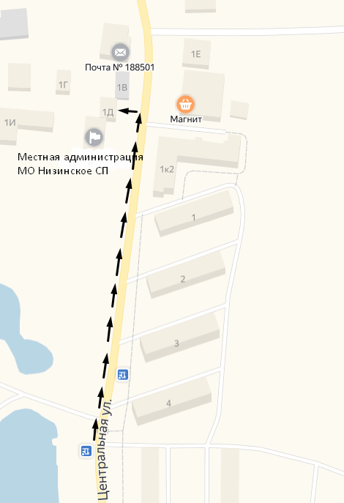
К зданию местной администрации муниципального образования Низинское сельское поселение муниципального образования Ломоносовский муниципальный район Ленинградской области вы можете добраться, воспользовавшись общественным пассажирским транспортом. Маршрут автобуса № 360, 653 и маршрутного такси № 639Б. Остановка «Низино, Центральная, д. 5».
Расстояние от остановки транспорта до здания - 170 метров.
Время движения пешком 5-10 мин. В наличии пешеходный путь.
Нерегулируемых, регулируемых, со звуковой сигнализацией перекрестков - нет.
На пути следование к зданию отсутствует акустическая, тактильная, визуальная информация.
В зоне стоянки транспортных средств выделено парковочное место для автотранспорта лиц с ограниченными возможностями, обозначено специальным дорожным знаком.
На входе в здание имеется пандус.
Ответственное лицо за сопровождение на объекте: Анашкин В.В., тел. 8 (81376) 55-242
План здания:
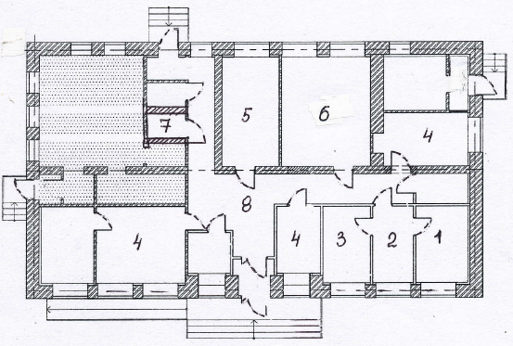

Номер | Наименование
1 | Кабинет главы местной администрации
2 | Кабинет главного специалиста
3 | Кабинет заместителя главы местной администрации
4 | Кабинет специалистов
5 | Кабинет бухгалтерии
6 | Кабинет Совета депутатов
7 | Туалет
8 | Коридор
Условия доступности категорий инвалидов на объекте по зонам с сопровождением
№ п/п | Основные структурно-функциональные зоны | Состояние доступности, в том числе для основных категорий инвалидов
1 | Пути движения к объекту  (от остановки транспорта) | ДП-И (К,О,Г,У)  ДУ (С)
2 | Территория, прилегающая к зданию (участок) | ДЧ (К,О,Г,У)  ДУ (С)
3 | Вход (входы) в здание | ДУ(С)  ДЧ (К,О,Г,У)
4 | Путь (пути) движения внутри здания (в т.ч. путь эвакуации) | ДУ(С)  ДЧ (К,О,Г,У)
5 | Зона целевого назначения здания  (целевого посещения объекта) | ДУ(С)  ДЧ (К,О,Г,У)
6 | Санитарно-гигиенические помещения | ДУ(К,С)  ДЧ (О,Г,У)  ВНД(К)
7 | Система информации и связи  (на всех зонах) | ВНД (К,О,С,Г,У)

-ДП-И доступно полностью избирательно
-К - инвалиды, передвигающиеся на кресло-колясках,
- О – инвалиды с нарушениями опорно-двигательного аппарата,
- С – инвалиды с нарушениями зрения,
- Г – инвалиды с нарушениями слуха,
- У – инвалиды с нарушениями в умственном развитии)
- ДЧ-И (К, О, С, Г, У) – доступно частично избирательно
- ДУ – доступно условно;
- ВНД – временно недоступно.

Акт согласованных с межрегиональной общественной организацией помощи инвалидам "ПРЕКРАСНЫЙ МИР" мер для обеспечения доступа инвалидов к месту предоставления услуг от 16.12.2019 года.

